Kan Gruplarının Belirlenmesi
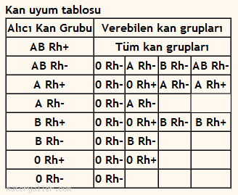
Deneyin Amacı : Kan grubu tayini yapmak

Deney Malzemeleri : % 70'lik alkol, Pamuk, Parmaktan kan almak için özel iğne, Anti - A Serumu, Anti - B Serumu, Lam, Cam kalemi, Kürdan

Teorik Bilgi :
Kan Grubu, insan kanındaki antikorlara bakılarak, kanın özelliğini belirtmek için oluşturulmuş sınıflandırma sistemidir. A, B, AB ve 0 türleri mevcuttur. Bundan bağımsız olarak, Rh değeri + veya - değerinde olabilir. Bu iki sistemin kombinasyonundan 8'li kan grubu tablosu oluşmuştur. Türkiye'de iki sistem yan yana yazılarak belirtilir. Örneğin; A türü kanda Rh değeri negatif ise, o kan için A Rh- grubu denir. Türkiye'de Kızılay'ın verilerine göre en fazla bulunan grup A Rh+'dir.

Kan grubu uyumu
Her ne kadar aşagıdaki tablo genel olarak doğru ise de uzun dönem kan tranfüzyonu gerektiren kişilere kendi kan gruplarının aynısının verilmesi zorunludur.Çok ama çok acil durumlarda RH- RH+ kan verebilir.

Kan Gruplarının Önemi
Kan grubunu belirleyen A ve B genleri, kanınızda bulunan alyuvarların çeperinde A ve B tipi proteinlerden hangisinin yer alacağını belirlerler. Kan grubunuz A ise alyuvarlarınızın çeperinde yalnızca A tipi protein, B ise yalnızca B tipi protein, AB ise her ikisinden de, 0 ise alyuvarlarınızın içinde her ikisi de yoktur demektir. Alyuvar çeperinde bulunan ve kan grubunuzun belirlenmesinde rol oynayan bu proteinlere aglütinojen denir. Ancak kanda, kendinizinkinden farklı bir kan grubuna ait alyuvar hücrelerinin vücudunuza girmemesini sağlayarak sizi koruyan aglütinin adlı antikor lar bulunur. Protein yapısında olan aglütininler de tıpkı aglütinojenler gibi A ve B tipinde olurlar.Fenotip

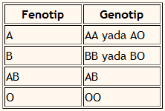

Deneyin Yapılışı :
Temiz bir lamı ortadan bir çizgi ile ikiye ayırarak birer ucuna demir 1 TL. büyüklüğünde içi boş yuvarlaklar çiziniz.Sol yuvarlağı ~A~, öbürünü de ~B~ olarak işaretleyiniz.

Sol yüzük parmağınızı alkollü pamukla iyice siliniz. Parmağınız kuruduktan sonra özel iğne ile deliniz. Parmağınızdan çıkan kandan, lam üzerine hazırladığınız yuvarlaklar içine birer damla koyunuz. Sonra ~A~ yuvarlağına anti - A, ~B~ yuvarlağına da anti - B serumu ilave ediniz. Her iki yuvarlak için ayrı ayrı kürdan kullanarak , kan ve serumu birbirine karıştırınız. Kan damlalarında, kan hücrelerinin kümelenip kümelenmediğini gözleyiniz.

Deneyin Sonucu :
Hangi kanda kümelenme olursa, kanınızın grubu damlattığınız serumun adındandır. Yani A ve B grubudur. Her iki kan damlasında da kümelenme varsa, kan grubunuz ~AB~ dir. Şayet iki damlada da kümelenme yoksa kan grubunuz ~0~ (= sıfır) dır.

